104學年度高級中等學校特色招生職業類科甄選入學術科測驗內容審查表
學校名稱(全銜) | 國立新營高級工業職業學校
術科測驗日期 | 104年4月25日(六) | 科班名 | 機械科(電腦輔助設計與製造)特色班
術科測驗項目 | 一、資料審查  二、面試  1.語文表達及人際互動能力  2.數理能力  3.機械常識  三、術科測試
術科命題規範 | 具聯結性：術科測驗考題能聯結與對準九年一貫課程綱要領域之數學學習領 域、自然與生活科技、綜合活動學習領域等能力指標。  有區別性：術科測驗考題符合數學推理、邏輯推理和空間關係等性向，能區別學生對機械群之學習興趣及發展潛能。  可操作性：術科測驗考題可運用零件、工具等，經過主辦學校統一說明後，應考生能在一定時間內完成組裝測驗。  明確說明：  - 面試：語文表達及人際互動能力之測驗由評分老師即席問答；數理能力及機械常識之測驗，學生須於測驗前2至3分鐘先進行抽題，依序進入面試會場，由兩位以上(含)之評分老師進行評量。  - 術科測試：主辦單位提供數位式游標卡尺並示範使用方式，學生需量測部分零件，並以測量的結果依提供之視圖完成物件組裝。
術科測驗內容及試題範例 | 面試時間：每人約五至七分鐘。  術科測驗方式：分梯次進行，每梯次六人。  術科測驗時間：每梯次八分鐘。  - 語文表達及人際互動能力之測試  範例：您最要好的朋友是誰？為甚麼？  - 數理能力之測試  範例：育萍拿著2.5公尺長的梯子靠在一垂直牆上，若已知牆腳與梯腳距離0.7公尺，則牆腳與梯頂距離為多少公尺？若將梯頂下移0.9公尺，則梯腳滑移多少公尺？  - 機械常識之測試  範例：動力傳達  問題一：一輛變速腳踏車，前輪軸有兩個大小不同的鏈輪，後輪軸有五個大小不同的鏈輪，請問這一輛腳踏車共有幾段變速？  問題二：有一個人騎這輛腳踏車希望用最省力的方式騎上坡，則後輪軸上的鏈條應選擇放在哪一個鏈輪上？為什麼？  問題三：兩軸之間的動力傳達有哪些方式？請舉出4種。  - 術科測試  將桌面上擺放的10個零件依工作圖及測量的結果挑選出正確的5個零件，依組裝三視圖或立體圖完成零件組裝，並符合組裝後該有的功能需求。  組裝所用零件及工具均由主辦單位提供，考生使用的工具項目有六角板手、數位式游標卡尺、六角螺絲、定位銷等。  組裝三視圖  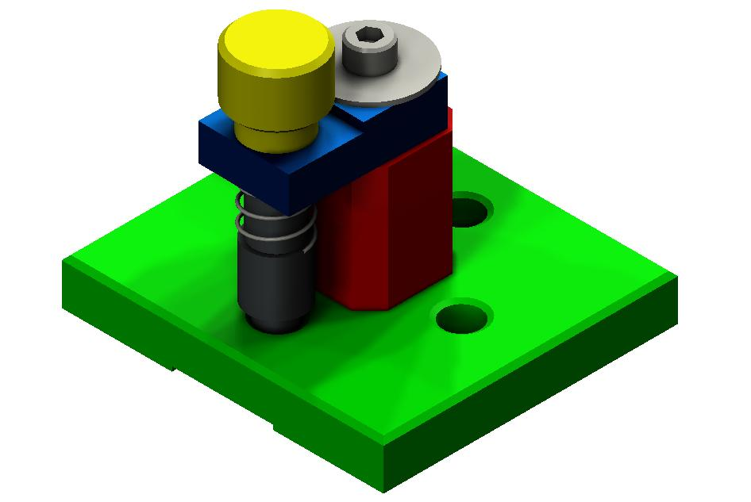  組裝立體圖
術科評量規範 | - 語文表達及人際互動能力的測驗是由面試者隨機提問1~2個問題，若考生回答有困難，面試者將會試著引導考生針對問題表達意見。  - 數理能力是由考生於面試前約2~3分鐘，在擺放約20~30題的籤筒中抽出1題應試。此項面試的重點在於學生能將題目的解答過程從頭到尾說明清楚，而非僅說出答案，在考生說明的過程中將可判斷其邏輯的正確性，亦可評斷出該生的口語表達能力，若有邏輯錯誤的地方，面試人員也會給予提示，以便導引出正確的結果，若考生對該試題完全沒有概念，面試人員會再提出較簡單的問題提問該生，以確定該生的數理程度。  - 機械常識是由考生於面試前約2~3分鐘，在擺放約20~30題的籤筒中抽出1題應試，若考生對所抽中的試題不會作答，則由面試者從題庫中挑選較簡單的題目請考生作答。  - 考生須從桌面上擺放的零件中，進行部分零件的測量並從中挑選出正確的零件，依所給的組裝三視圖完成組裝，若考生看不懂組裝三視圖且提出出示組裝立體圖之要求時，面試者將會出示組裝立體圖，且組裝後須具有圖面所示的功能。
術科測驗評分標準 | 一.資料審查30%  1在校學習表現15%  (1)歷年學習成績10%  五學期各領域平均成績80以上得10%、75~80得8%、70~75得6%、65~70  得4%、60~65得2%、60以下得0%  (2)獎懲紀錄5%(獎勵或懲處合計最高為5%)  嘉獎一次得0.5%、小功一次得2%、大功一次得5%  警告一次扣0.5%、小過一次扣2%、大過一次扣5%  2.能力證明與競賽成績最高採計15%  (1)全民英檢初級或多益成績200分以上得5%，多益成績100~200分得3%  多益成績100以下得0%  (2)競賽成績最高10%  競賽積分對照表  競賽等級 第1名 第2名 第3名 第4名 第5名 第6名 佳作  全國 10 9 8 7 6 6 5  縣市、院轄市 6 6 5 5 4 4 3  校級 3 2 1 1 0 0 0  競賽採計項目：個人參加科展、生活科技創作、語文、數理、資訊、藝文(含音樂、美術、戲劇、舞蹈)、體育、智慧鐵人及非相關群科技藝競賽等教育主管機關或學校辦理之各項競賽成績，團體獎項採計1/2，同一類科競賽項目，僅以國中在學階段最高成績採計一次，不予累計。  (3)其他5%(如總統孝親獎、班級模範生等，此項合計最高得5%)  總統孝親獎5%、班級模範生3%。  二.面試50%  1.語文表達及人際互動能力10%  依儀態、語調、正確、流暢及完整性區分五等級  2.數理能力 20%  以運算過程的正確性及速度、隨機試題的適應性、試題的難易度、回答提  問的能力、觀念的正確性區分五等級  3.機械常識20%  以隨機試題的適應性、試題的難易度、回答提問的能力、觀念的正確性及完整性區分五等級  三.術科測試20%  1.時間分數4%  測試時間為8分鐘，若考生提前完成者每提前30秒加術科測試成績1%，  最高可加到4%  2.識圖能力8%  依組裝三視圖完成組裝者得8%，依組裝立體圖完成組裝者得4%，無法  完成組裝者得0%  3.功能性4%  具有圖示功能者得4%，未具有圖示功能者得0%  4.零件挑選4%  能依測量結果挑選出正確的零件進行組裝者得4%，未能挑選出正確的零  件進行組裝者得0%

國立新營高工機械科特色招生術科測驗內容審查表意見回覆
- 本科屬於理工科，對於數理的基礎能力實有要求的必要性。因本科不採計會考成績，所以對於學生的基礎數理能力無法由會考成績進行篩選。
- 為了篩選出具有基礎數理能力的學生，所以本科才會設計此面試的項目，且學生在進行此項目面試前2~3分鐘，本科會引導該生到預備桌椅位置，並在該座位上準備一張A4空白紙張給考生預先作答。
- 此項面試的重點在於學生能將題目的解答過程從頭到尾說明清楚，而非僅說出答案，在考生說明的過程中將可判斷其邏輯的正確性，亦可評斷出該生的口語表達能力，所以本項測試雖以紙筆方式施測，但其評量並非以試卷方式實施，而是以當面講解進行，此種評量方式絕非是傳統的紙筆測驗。
- 去年本科以此種方式來施測時，考生普遍多能針對自己所寫的計算過程侃侃而談，若有邏輯錯誤的地方，面試人員也會給予提示，以便導引出正確的結果，若考生對該試題完全沒有概念，面試人員會再提出較簡單的問題提問該生，以確定該生的數理程度。
- 去年此種面試項目普遍獲得本科老師的認同與肯定，今年本科老師亦強烈建議遵循此種模式施測，使本科招收的新生能符合本科的期待。

新營高工機械科主任 陳清本 敬啟
104.01.29

